# *Рекомендации для родителей, по организации образовательной деятельности с детьми в домашних условиях.*

# *Подготовительная группа « Дельфинчики»*

С 27 по 30 у нас проходит неделя по ПОЖАРНОЙ БЕЗОПАСНОСТИ

**Понедельник 27.04**

Правила поведения детей при пожаре

* [**https://www.youtube.com/watch?v=cTpyJ8lQUZs**](https://www.youtube.com/watch?v=cTpyJ8lQUZs)

Развитие речи

Пересказ рассказа « Пожарные собаки». Л.Н.Толстой.

* [**http://karapuz.kz/pages_out.php?cid=1065**](http://karapuz.kz/pages_out.php?cid=1065)

Рисование

« Пожарная машина»

* <https://www.youtube.com/watch?v=I6XBrO05lZE>

«Огонь враг или друг». Развивающий мультфильм

* [**https://yandex.ru/video/preview/?filmId=14019211064140711497&text=обучающее+видео+огонь+друг+огонь+враг+для+дошкольников&path=wizard&parent-reqid=1587825368428211-370173456961628245200197-production-app-host-man-web-yp-15&redircnt=1587825423.1**](https://yandex.ru/video/preview/?filmId=14019211064140711497&text=обучающее+видео+огонь+друг+огонь+враг+для+дошкольников&path=wizard&parent-reqid=1587825368428211-370173456961628245200197-production-app-host-man-web-yp-15&redircnt=1587825423.1)

**Вторник 28.04**

Ознакомление с окружающим

Демонстрационный материал для детей "Не играй с огнем!"

* [**http://www.liveinternet.ru/users/5117382/post252208639/**](http://www.liveinternet.ru/users/5117382/post252208639/)

Уроки Тетушки Совы. « Уроки осторожности – Огонь»

* [**https://www.youtube.com/watch?v=eW70mqVVHZ8**](https://www.youtube.com/watch?v=eW70mqVVHZ8)

Аппликация из цветной бумаги "Пожарная Машина"

* [**https://yandex.ru/video/preview/?filmId=9316168061093537598&text=видео+урок+по+аппликации+по+пожарной+безопасности&path=wizard&parent-reqid=1587830033283589-603969530852791585100121-production-app-host-man-web-yp-241&redircnt=1587830109.1**](https://yandex.ru/video/preview/?filmId=9316168061093537598&text=видео+урок+по+аппликации+по+пожарной+безопасности&path=wizard&parent-reqid=1587830033283589-603969530852791585100121-production-app-host-man-web-yp-241&redircnt=1587830109.1)

**Среда 29.04**

Чтение художественной литературы: Б. Житков «**Пожар**», «Дым», «**Пожар в море**».

* <https://skazki.rustih.ru/avtorskie-skazki/boris-zhitkov-skazki/>

Математика: решаем задачи на сложение и вычитание

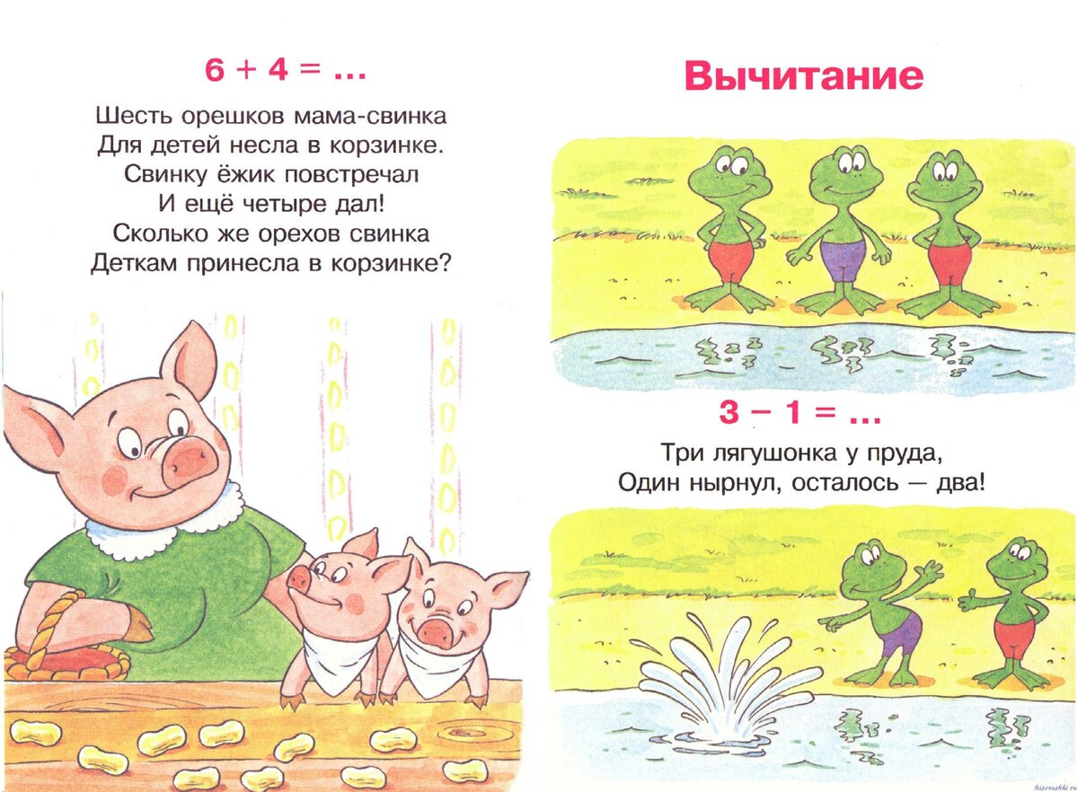

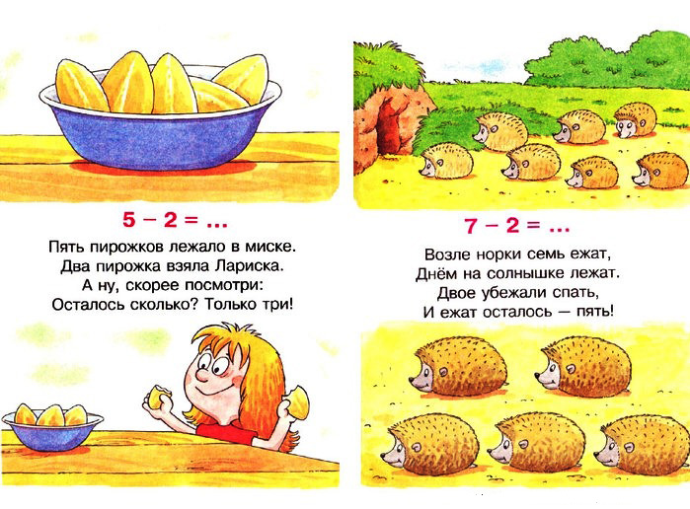

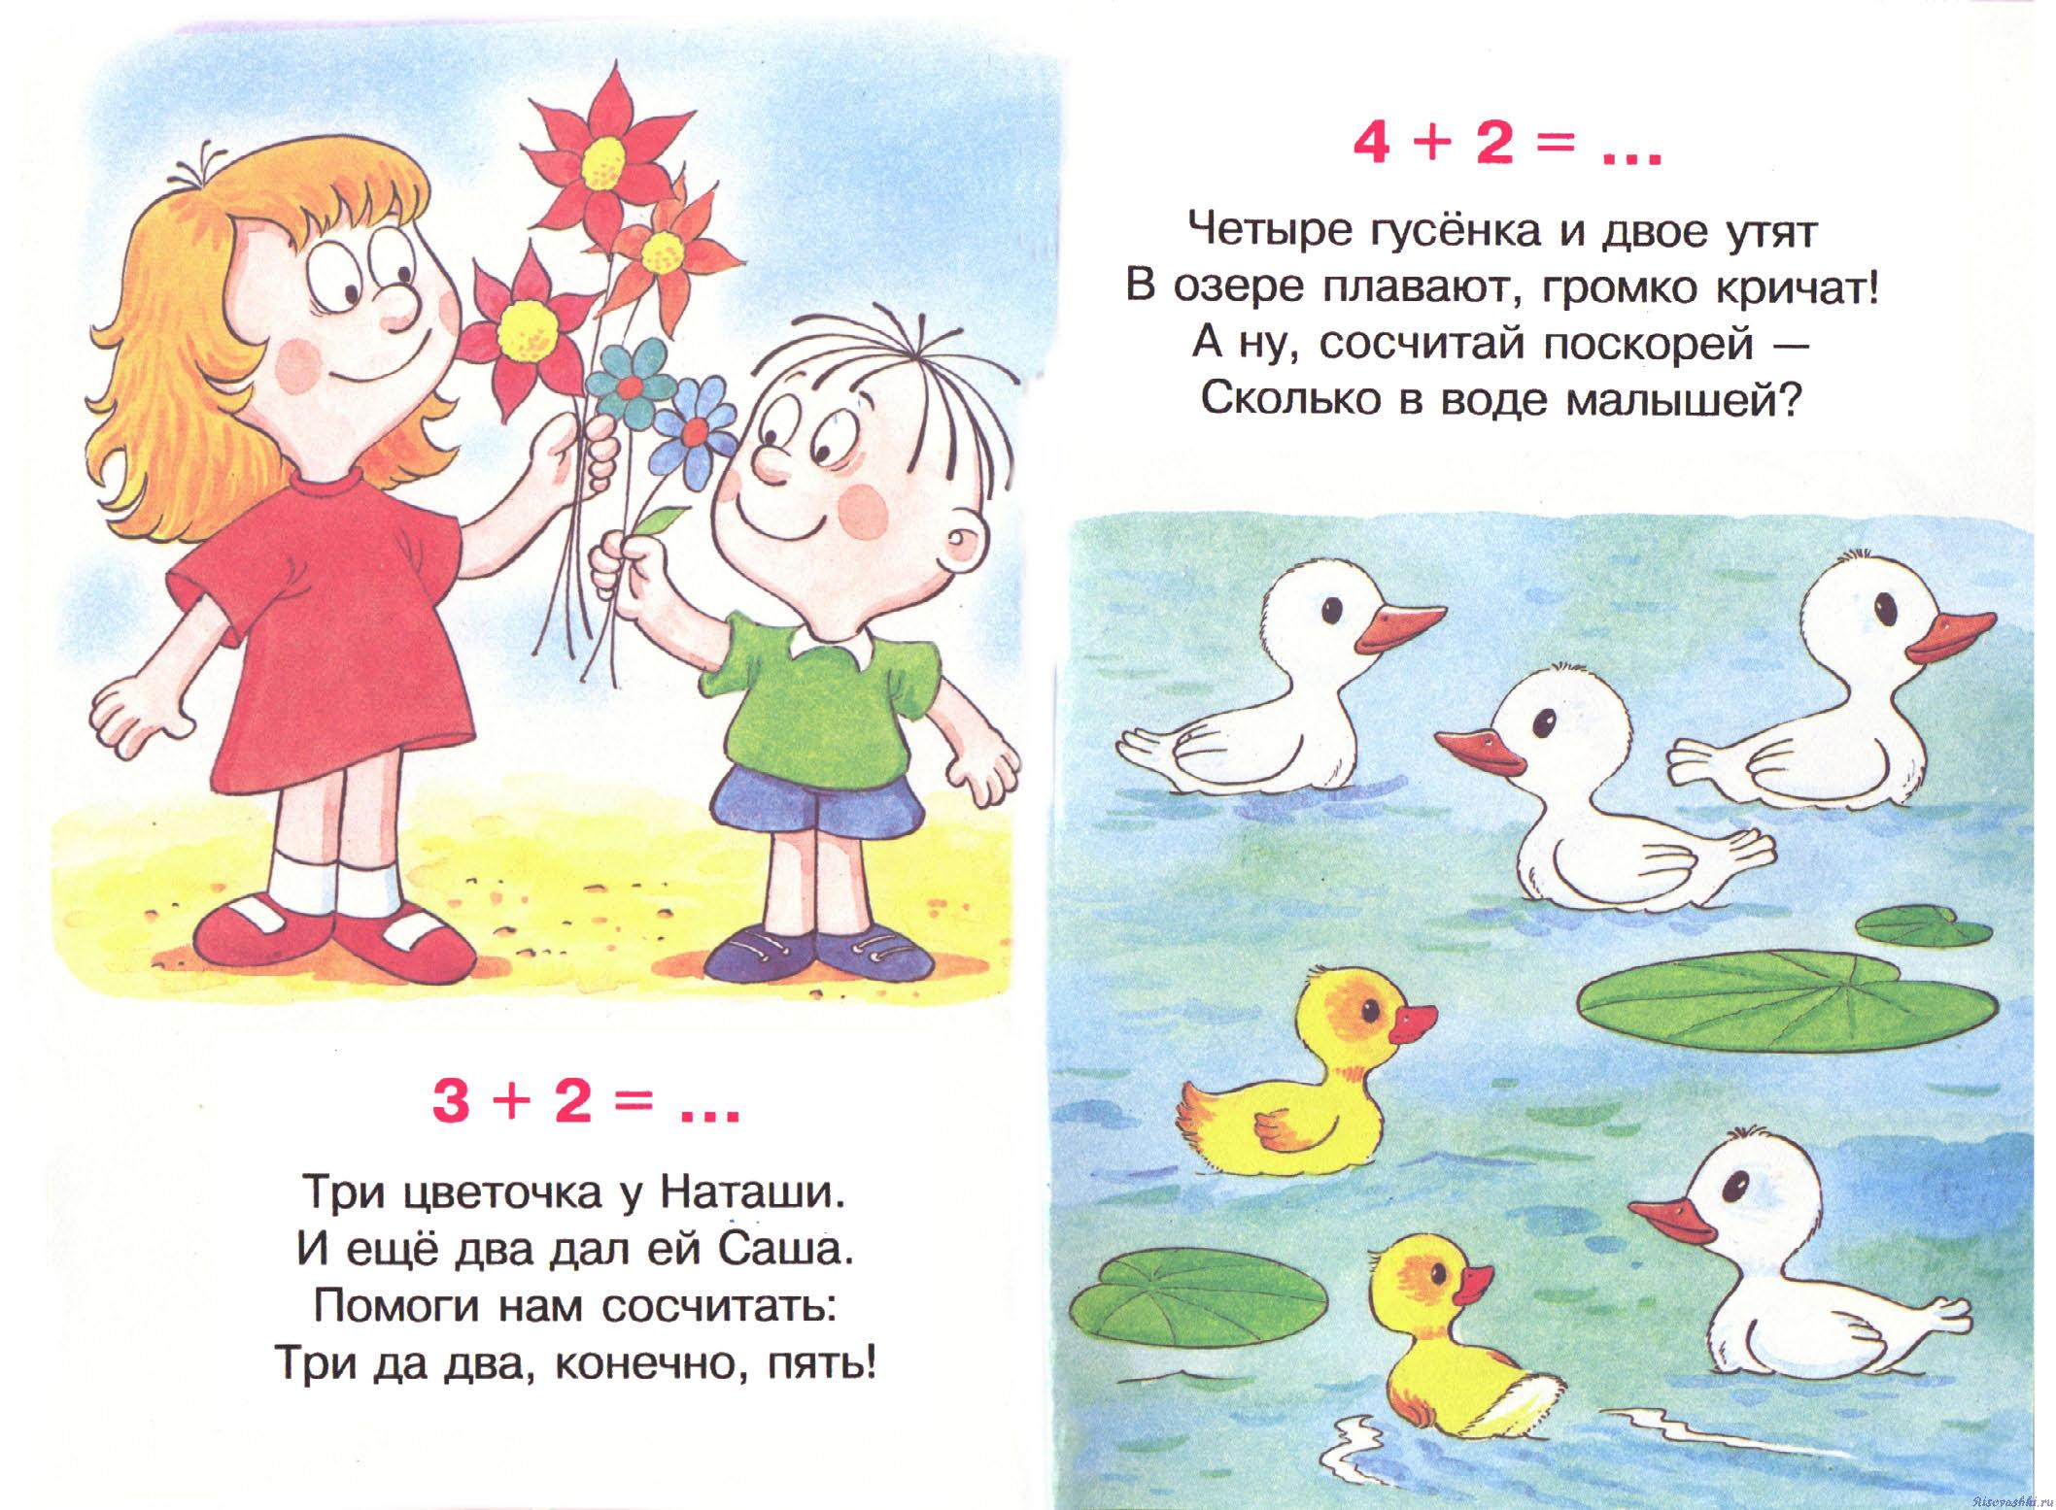

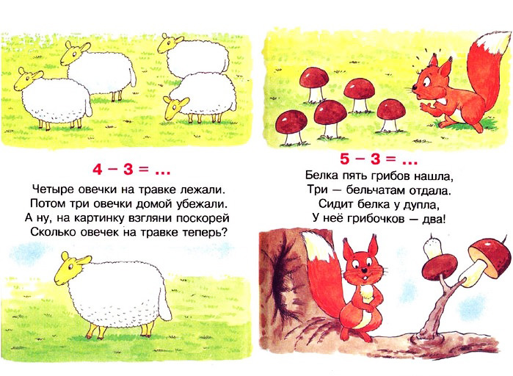

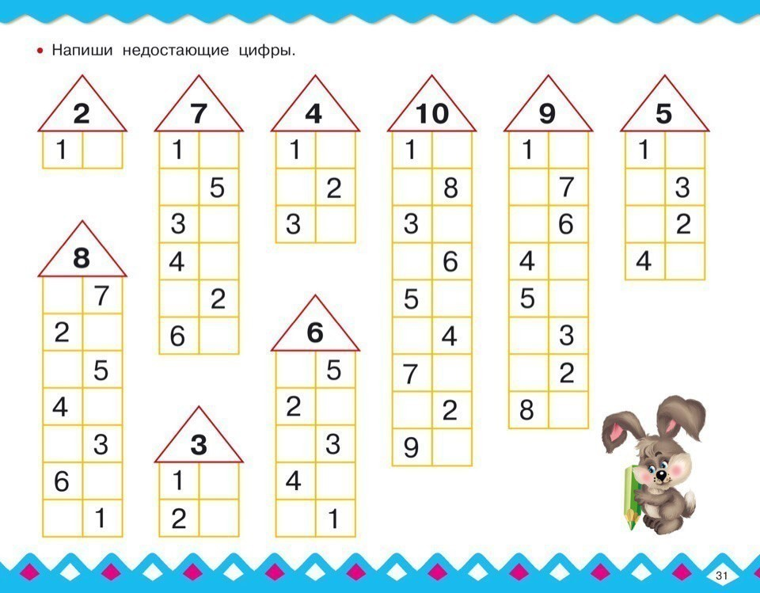**Четверг 30.04**

Математика

Повторить и закрепить.

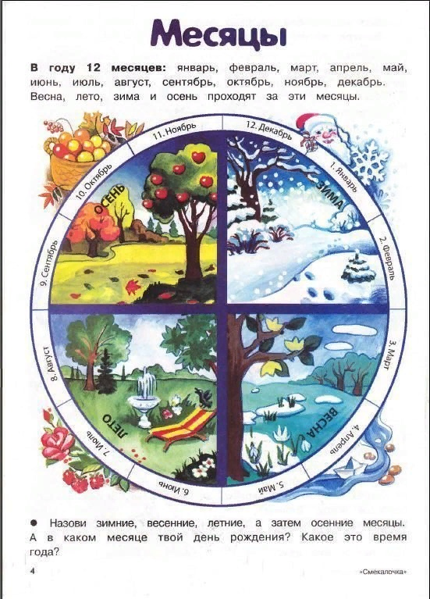

Расставь знаки

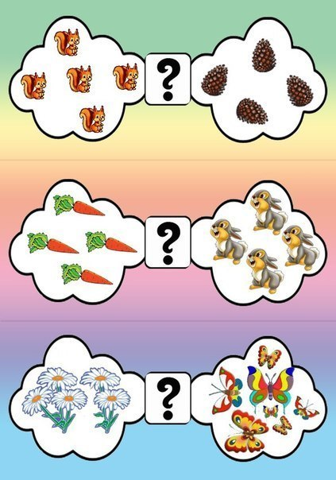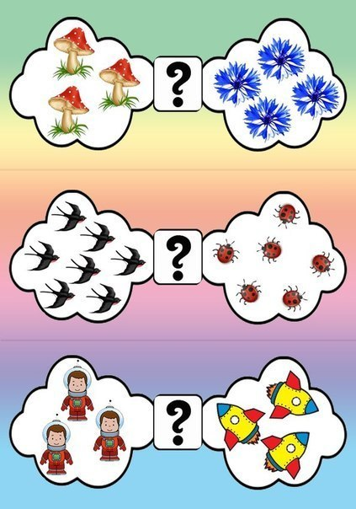

Сборник мультфильмов

Аркадий Паровозов спешит на помощь – Газ

[**https://www.youtube.com/watch?v=dvn1-dNxAFA**](https://www.youtube.com/watch?v=dvn1-dNxAFA)

Аркадий Паровозов спешит на помощь - Костёр в лесу

[**https://www.youtube.com/watch?v=ZSbPw8EeQts**](https://www.youtube.com/watch?v=ZSbPw8EeQts)

Аркадий Паровозов спешит на помощь – Электроприборы

[**https://www.youtube.com/watch?v=QkjcSGMvzgU**](https://www.youtube.com/watch?v=QkjcSGMvzgU)

Аркадий Паровозов спешит на помощь - Почему лить воду на электрические приборы нельзя

[**https://www.youtube.com/watch?v=ZPCHwXjGlcw**](https://www.youtube.com/watch?v=ZPCHwXjGlcw)

Аркадий Паровозов спешит на помощь - Почему нельзя оставлять еду на плите без присмотра

[**https://www.youtube.com/watch?v=fOvAPjPvDOk**](https://www.youtube.com/watch?v=fOvAPjPvDOk)